新书推荐

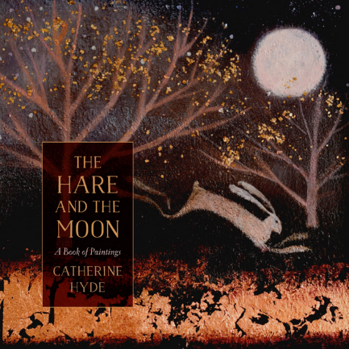
中文书名：《野兔与月亮》
英文书名：THE HARE AND THE MOON
作者：Catherine Hyde
出版社：Head of Zeus
代理公司：ANA
出版时间：2019年10月
代理地区：中国大陆、台湾
页 数：约160页
审读资料：电子文稿
类 型：7-12岁少年文学

内容简介：

这是一本精美的全彩乡村年鉴，作者是画家凯瑟琳·海德(Catherine Hyde)，书中描绘了一年中月亮的圆缺和一只野兔的旅程，以抒情的笔触向大自然致敬。

一只野兔在冬至的早上醒过来，开启了她的旅程。旅程中，景色与四季不停变换，与月亮的变化和谐地融在一起。大气和精美的绘图向读者展示了野兔在一月奔跑，在二月观望，在三月跳跃，直到完整的绕了一圈之后，在十二月睡去。

12幅关于兔子旅程的跨页印刷，连同整页全彩的美术画作，向读者展示了一年中每个月的树、花和鸟。歌颂了自然界的植物、动物和乡村生活----山楂树、驴蹄草、燕子、画眉、秃鹰、猫头鹰、兰铃花、冬青树、橄榄树、花楸树、罂粟花等等等等。书中的民间传说、童话、神话和传奇故事使这本理想的礼品书更加完美。

作者简介：

凯瑟琳·海德(Catherine Hyde)生活在康沃尔，是一位画家，同时也是获奖插画家。她在伦敦中央艺术学院(Fine Art Painting at the Central School of Art in London)学习美术绘画，康沃尔郡的彭赞斯灯塔画廊和伦敦的巴特西福斯画廊都有她的作品。

对凯瑟琳作品的评论：

“如果你愿意，可以这么说，她是一位视觉诗人，完美地把图像、符号和原型编织进了她的画作中，让你不由自主地产生共鸣，就像模糊的梦境或者像与她相关的黑暗童话一样，萦绕在那里，挥之不去。”
----Galleries Magazine

内文插图：

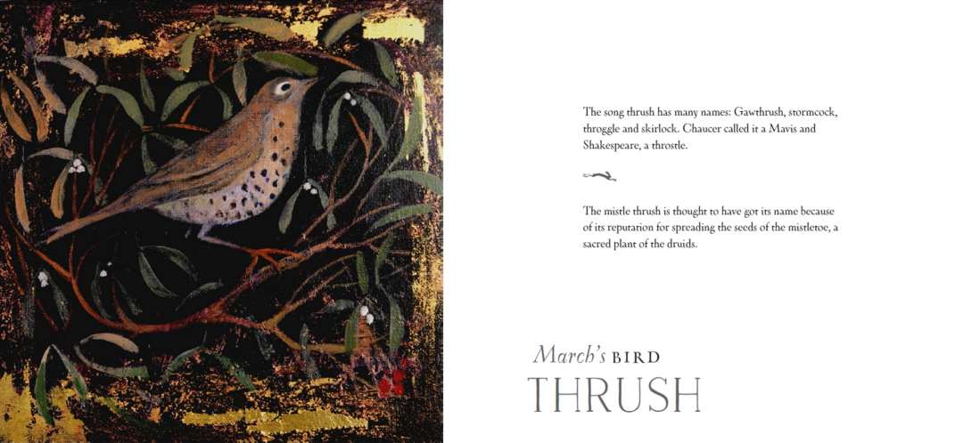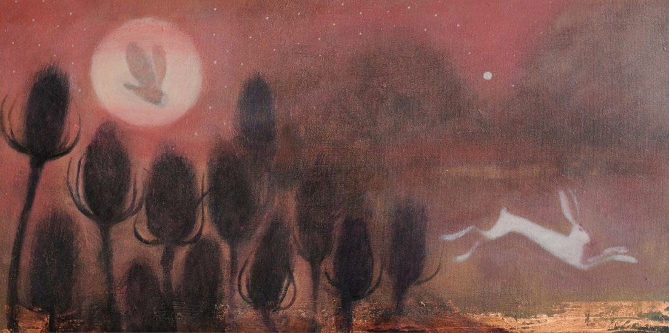

谢谢您的阅读！
请将回馈信息发至：杨晓蕾（Alisa Yang）
安德鲁﹒纳伯格联合国际有限公司北京代表处
北京市海淀区中关村大街甲59号中国人民大学文化大厦1705室, 邮编：100872
电话：010-82509406
传真：010-82504200
Email: Alisa@nurnberg.com.cn
网址：www.nurnberg.com.cn
微博：http://weibo.com/nurnberg
豆瓣小站：http://site.douban.com/110577/
微信订阅号：ANABJ2002

